Temperamentní tanec polka vymyslela před 190 lety Češka –

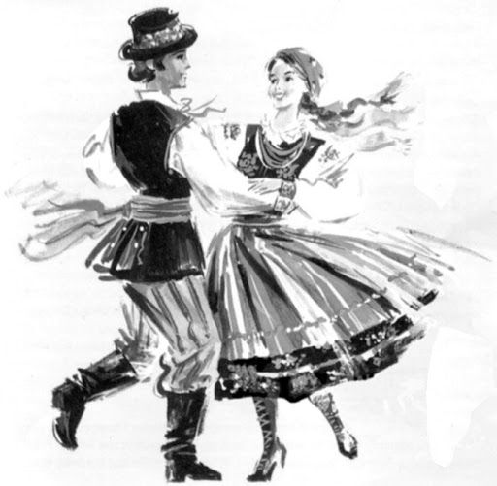

Skočný tanec, zvaný polka, znají lidé v různých koutech světa, ale jen málokteří z nich asi ví, že ho vymyslela služka Anna Chadimová, která se narodila v Petrovicích u Sedlčan 11. června 1805.

Novému tanci se zprvu říkalo maděra či nimra, podle lidové písně Strýček Nimra koupil šimla, na niž Anna někdy v roce 1830 začala provádět nezvyklé kroky.
Mezi přihlížejícími byl tehdy i učitel Josef Neruda, který si nápěv poznamenal do not a zrodila se polka.

Tanec po celém světě
Když tanec v roce 1835 dorazil do Prahy, byl překřtěn na "půlka" (podle polovičního rytmu) a nakonec na polku.
První tiskem vydanou polku Esmeralda pak složil František Hilmar, učitel v Kopidlně. Z Čech se nový tanec plný temperamentu a pohody rozšířil do okolních zemí a emigranti ze střední Evropy ho pak zanesli do Severní a Jižní Ameriky.
Stal se též oblíbenou skladbou klavírní a orchestrální. Polka zaujala Bedřicha Smetanu i Antonína Dvořáka, v jejichž díle má své nezastupitelné místo. Asi nejslavnější polku Škoda lásky složil ve druhé polovině 20. let minulého století Čech Jaromír Vejvoda.

https://www.youtube.com/watch?v=EHZZtov6nkg OKOLO HRADCE, karaoke, česká polka na Mezinárodním folklorním festivalu v Karlových Varech

